养成地道韩语大脑Episode1
打卡日期：2025.3.1
主题：职场
油管博主：노말이
油管视频出处：https://youtu.be/eGIdoXyIUX0?si=Xi1ciLcpTV9dF-do
关键词：요청请求, 걸다挂/提交/打, 다면如果/要说 …也算 …, 돌리다转动/运转

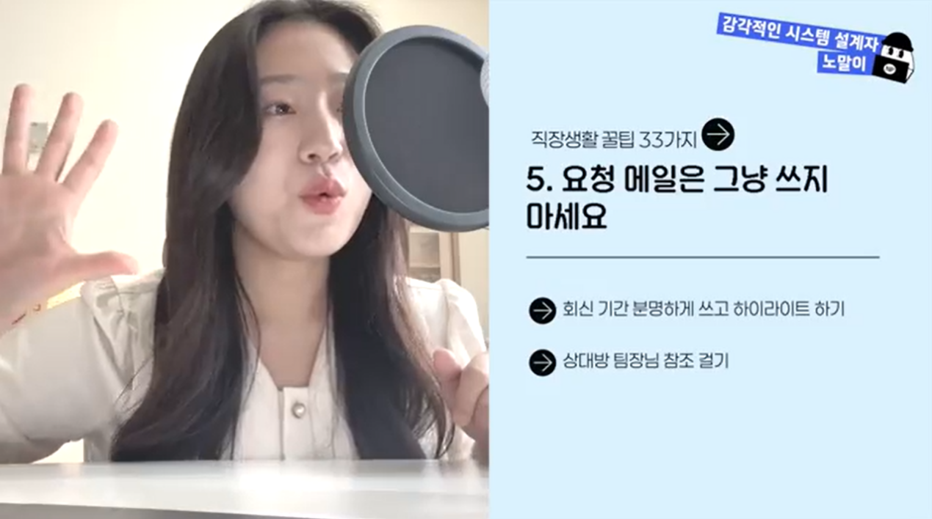
使用说明：
每期视频为油管原视频“截选片段”，按步骤坚持学可同步提升听力/口语！
特别强调：
原油管视频（不是我们的学习内容）内容较长，不建议观看
且原油管视频需您科学上网, 否则无法打开，不搬运×杜绝侵权！

Episode1: 职场邮件怎么写？
- 对照中文，尝试开口说韩文
请不要随便写请求邮件。随便写请求邮件是绝对不行的。首先，要写清楚截止期限，甚至还要加亮它。第二，需要在邮件题目写上（需要回复）的句子以及截止期限。第三，这个真的是一个作弊器，在参考(CC)上挂对方组长。第四，请写上快点回复的理由。例如，这是要给副社长的报告。类似于写这样的话。第五，在截止日期前一天或者当天再发送一次提醒邮件，如果（对方）回复不积极的话就再打一次电话。

- 对照韩文，排查卡壳的地方
韩文：
요청 메일은 그냥 쓰지 마세요. 요청 메일은 그냥 쓰는게 절대 아닙니다. 첫 번째, 회신기간은 분명하게 써주고 하이라이트까지 해줍니다. 두 번째는 제목에 (회신필요)라는 문구랑 회신기한을 써주세요. 세 번째는 이건 진짜 치트키인데 참조(CC)에 상대방 팀장님을 걸어주세요. 네 번째 빨리 줘야 하는 이유를 써주세요. 예를 들면 부사장 보고가 될 예정이다. 뭐 이런 말들을 써주는 거죠. 다섯 번째, 마감일 전일 또는 당일에 리마인드 메일을 한 번 더 보내주시고 회신이 부진하다면 전화를 한 번 돌립니다.

中文：
请不要随便写请求邮件。随便写请求邮件是绝对不行的。首先，要写清楚截止期限，甚至还要加亮它。第二，需要在邮件题目写上[需要回复]的句子以及截止期限。第三，这个真的是一个作弊器，在参考(CC)上挂对方组长。第四，请写上快点回复的理由。例如，这是要给副社长的报告。类似于写这样的话。第五，在截止日期前一天或者当天再发送一次提醒邮件，如果（对方）回复不积极的话就再打一次电话。

对照母语者的表达，查看不会和卡壳的地方。
选做：看完文本，时间充足的宝子可以先看一遍视频/音频，当成磨耳朵，熟悉一下生词的发音
（也可直接跳过到第三部分，后续还有类似步骤）

＋视频
＋音频

视频： 如果视频加载较慢，可直接点击视频下方的音频收听哦

- 精读文本，积累地道实用生词和短语
学习母语者地道的表达。坚持每天积累一点点，你会惊讶于自己的词汇量增长速度。
例句可以先看中文，尝试开口用韩文表达后点开🌰前的黑色三角形▶️查看韩文表达

- 요청(N) [yo cheong] 请求
韩文释义：요청（汉字词：要請）：필요한 어떤 일이나 행동을 청함.
例句：请确认请求邮件。
요청 메일을 확인해 주세요.
同义表达：요구要求/신청申请
相关表达：
요청 메일 请求邮件
요청 사항 请求事项
요청 사유 请求理由
요청하다 请求 （V）

- 하이라이트(N)[ha i ra i teu] 精彩场面；加亮区；高光
补充：是外来词英文highlight的音译词
例句：
①将足球比赛的精彩场面汇集起来播出。
축구 경기의 하이라이트를 모아서 방송해요.
②这句话是用高亮标出的部分。
이 문장은 하이라이트로 표시된 부분이에요.
③这个高光的显色真的很好看。
이 하이라이터 발색이 정말 예뻐요.
相关表达：
하이라이트 존 高光区
은은한 하이라이트 柔和型高光
물광 하이라이트 水光感高光
쉐딩 阴影 / 修容

3.语法：名词＋까지[kka ji] 到……为止 / 连……都 ， 甚至……
补充：까지本质是一个助词，接在名词后面用。

①到……为止
例句：作业提交到明天为止。 숙제는 내일까지 제출하세요.
相关表达：
지금부터 ~까지 从现在开始~截止
오늘 / 내일 / 이번 주 / 마감일까지 今天/明天/这周/截止日为止

②连……都 ， 甚至……
例句：不仅下雨，甚至还刮风。 비가 오고 바람까지 불어요.
补充：这个用法里，까지 = 强调“超出预期”
相关表达：
생각까지 하다 连……都考虑到
그 정도까지는 아니에요. 还没到那种程度

4.치트키(N) [chi teu ki] 作弊器；小妙招；金手指
例句：这个完全是一个作弊器吗?
이거 완전 치트키 아니야?
相关表达：
게임 치트키游戏作弊；예능 치트키综艺作弊器；엄마치트키 母子情深套路

- 걸어주다(V)[geo reo ju da]->(걸아+아/어/여 주다的结合)
释义：帮（别人）挂 / 接
*걸다(V)[geo da]: 作为动词时有以下释义

①搭 ，挂 (近义词：걸치다悬挂；反义词：벗기다脱掉,치우다移开)
相关表达：모자를 못에 걸다 把帽子挂在钉子上

②给，下，付，支付(定金等)
相关表达：계약금을 걸다 给定金

③递交，提交，呈上，交给(近义词：내놓다拿出)
相关表达：리포트를 회의에 걸다 向会议提交报告

④打，挂，拨 相关表达：집에 전화를 걸다 给家里打电话

- 부진하다(A)[bu jin ha da] 不积极，不兴旺 ，不景气
韩文释义： 어떤 일이 이루어지는 기세나 힘 따위가 활발하지 아니하다.
例句：最近销售额一直不太好。
요즘 매출이 계속 부진해요.
相关表达：
학업이 부진하다 学业不好 | 판매가 부진하다 滞销货物

- 语法：形容词/动词+다면 [da myeon] 如果……的话 / 假如……
韩文释义：어떠한 사실을 가정하여 조건으로 삼는 뜻을 나타내는 연결 어미.
补充：不受收音影响，直接 词干 ＋ 다면

①表示假设条件：如果……的话 （--用于还没发生 / 不确定的情况）
例句：有时间的话，一起去。시간이 있다면 같이 가요.
相关表达：
-다면 좋겠어요 如果……就好了
-다면 어떻게 할 거예요? 如果……的话你会怎么办？

②表示建议 / 委婉表达（常见于口语、职场）
语气比「–면」更柔和、更假设化
例句：如果可以的话，请参加今天的会议。 가능하다면 오늘 회의에 참석해 주세요.
- 전화를 (한 번)돌리다 给……打个电话
释义：돌리다[dol li da] ->‘돌다[dol da]转’的使动词.
例句：我给那个人打个电话试试。
그 사람한테 전화를 한 번 돌려볼게요.
相关表达：
바퀴를 돌리다 转动轮子（使物体以一定轴为中心打圈移动）
영사기를 돌리다 转动放映机（使某个机能或者体制运转起来）
말 돌리지 말고 간단히 말해요. 别绕弯子，直接说。
몸을 돌리다 转身

- 模仿跟读，看有字幕视频，模仿语音语调（有音标可对照）
逐句暂停跟读，模仿视频中的语音语调以及连读断句，有助于提升口语和听力能力。
＋视频
＋音频
每句音标 大声开口跟读效果杠杠滴！ （＋每句音频）

요청 메일은 그냥 쓰지 마세요.
(yocheong meil-eun geunyang sseuji maseyo.)
请不要随便写请求邮件。

요청 메일은 그냥 쓰는게 절대 아닙니다.
(yocheong meil-eun geunyang sseuneun ge jeoldae animnida.)
随便写请求邮件是绝对不行的。

첫 번째, 회신기간은 분명하게 써주고 하이라이트까지 해줍니다.
(cheot beonjjae, hoesin giganeun bunmyeonghage sseojugo hailaiteu-kkaji haejumnida.)
首先，要写清楚截止期限，并且还要加亮它。

두 번째는 제목에 [회신필요]라는 문구랑 회신기한을 써주세요.
(du beonjjaeneun jemoge (hoesin pilyo)raneun mungu-rang hoesin gihan-eul sseojuseyo.)
第二，需要在邮件题目写上[需要回复]的句子以及截止期限。

세 번째는 이건 진짜 치트키인데 참조(CC)에 상대방 팀장님을 걸어주세요.
(se beonjjaeneun igeon jinjja chiteukinde chamjo (CC)-e sangdaebang timjangnimeul georeo-juseyo.)
第三，这个真的是一个作弊器，在参考(CC)上挂对方组长。

네 번째 빨리 줘야 하는 이유를 써주세요.
(ne beonjjae, ppalli jwoya haneun iyureul sseojuseyo.)
第四，请写上快点回复的理由。

예를 들면 부사장 보고가 될 예정이다.
(ye-reul deulmyeon busajang bogoga doel yejeong-ida.)
例如，这是要给副社长的报告。

뭐 이런 말들을 써주는 거죠.
(mwo ireon maldeureul sseojuneun geojyo.)
类似于写这样的话。

다섯 번째, 마감일 전일 또는 당일에 리마인드 메일을 한 번 더 보내주시고 회신이 부진하다면 전화를 한 번 돌립니다.
(daseot beonjjae, magamil jeonil ttoneun dangil-e rimaindeu meil-eul han beon deo bonaejusigo hoesini bujinhadamyeon jeonhwareul han beon dorimnida.)
第五，在截止日期前一天或者当天再发送一次提醒邮件，如果（对方）回复不积极的话就再打一次电话。

- 查漏补缺，看无字幕视频，检查自己是否能够完全听懂
ps：针对听不懂的部分重复4-6步，直至全部听懂。完全掌握才能在表达时脱口而出！】
＋无字幕视频/音频

- 口头填空，及时巩固地道表达
(요청) 메일은 그냥 쓰지 마세요. 요청 메일은 그냥 쓰는게 절대 아닙니다. 첫 번째, 회신기간은 분명하게 써주고 (하이라이트) (까지) 해줍니다. 두 번째는 제목에 [회신필요]라는 문구랑 회신기한을 써주세요. 세 번째는 이건 진짜 (치트키)인데 참조(CC)에 상대방 팀장님을 (걸어주세요). 네 번째 빨리 줘야 하는 이유를 써주세요. 예를 들면 부사장 보고가 될 예정이다. 뭐 이런 말들을 써주는 거죠. 다섯 번째, 마감일 전일 또는 당일에 리마인드 메일을 한 번 더 보내주시고 회신이 (부진하)(다면) (전화를 한 번 돌립니다).

请不要随便写请求邮件。随便写请求邮件是绝对不行的。首先，要写清楚截止期限，甚至还要加亮它。第二，需要在邮件题目写上[需要回复]的句子以及截止期限。第三，这个真的是一个作弊器，在参考(CC)上挂对方组长。第四，请写上快点回复的理由。例如，这是要给副社长的报告。类似于写这样的话。第五，在截止日期前一天或者当天再发送一次提醒邮件，如果（对方）回复不积极的话就再打一次电话。

恭喜你！今天小脑瓜又涨知识啦！
继续坚持下去，你离一口流利地道的口语不远啦！

油管原视频链接：【ps：需要vpn才可以打开，请科学上网]

